Засоби підготовки та аналіз даних  
Лабораторна робота 2  
ФБ-33 Сенчило Олексій

Хід роботи

Встановив Anaconda та в ньому Jupiter та створив віртуальне середовище vhi_lab2

Встановив в Anaconda prompt модуль tabulate та імпортував необхідні бібліотеки  
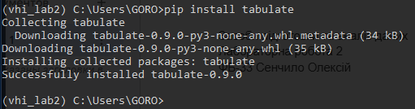

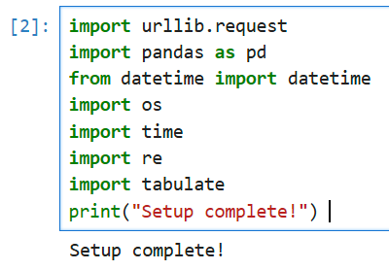

Завантажив дані для кожної області України за певний період часу (від year1 до year2) і тип даних (type_data) і зберігає їх у директорії. Також зробив щоб очищувалися дані в вказаній директорії якщо користувач погоджується

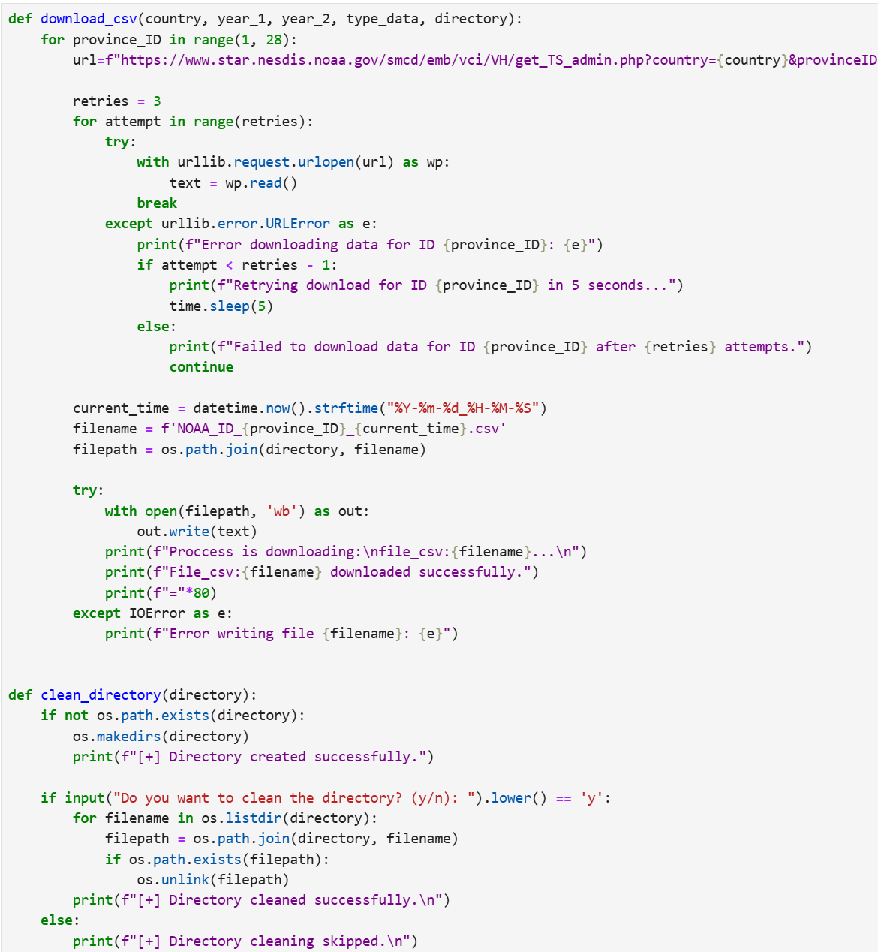



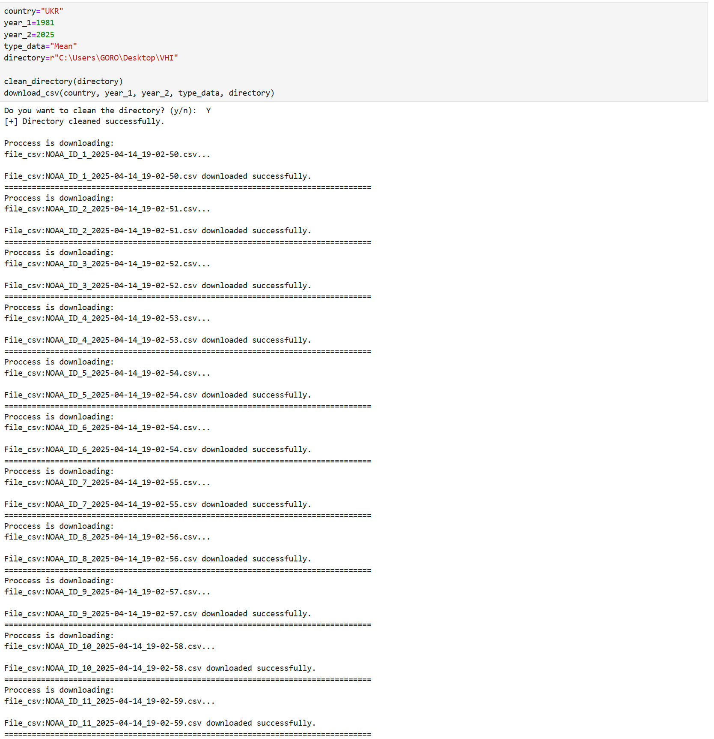

Зчитування завантажених текстових файлів у фрейми. Задача реалізована у вигляді окремої процедури, яка на вхід приймає шлях до директорії, де зберігаються файли

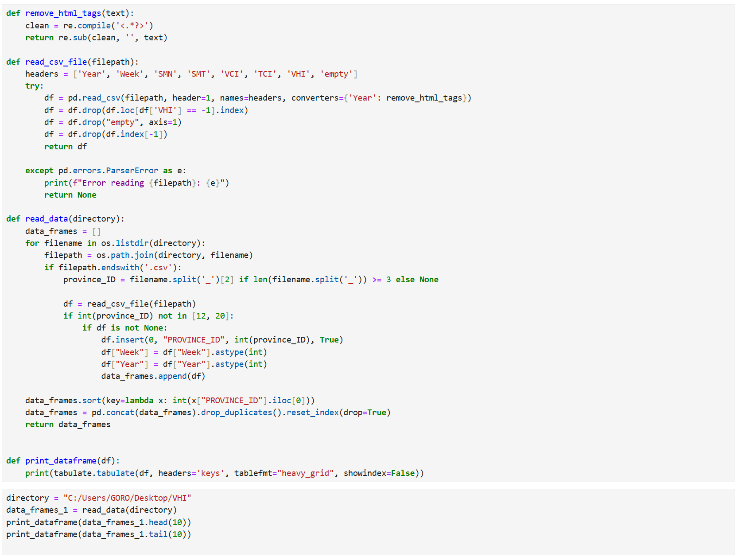

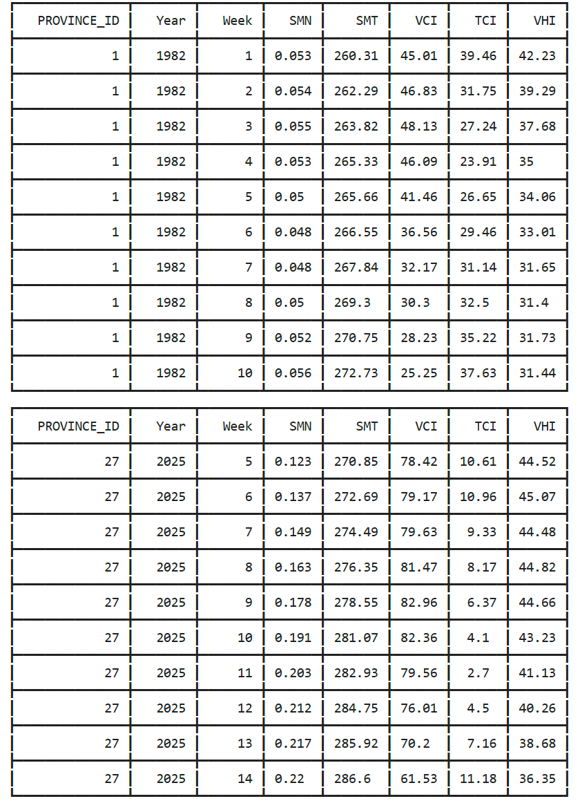

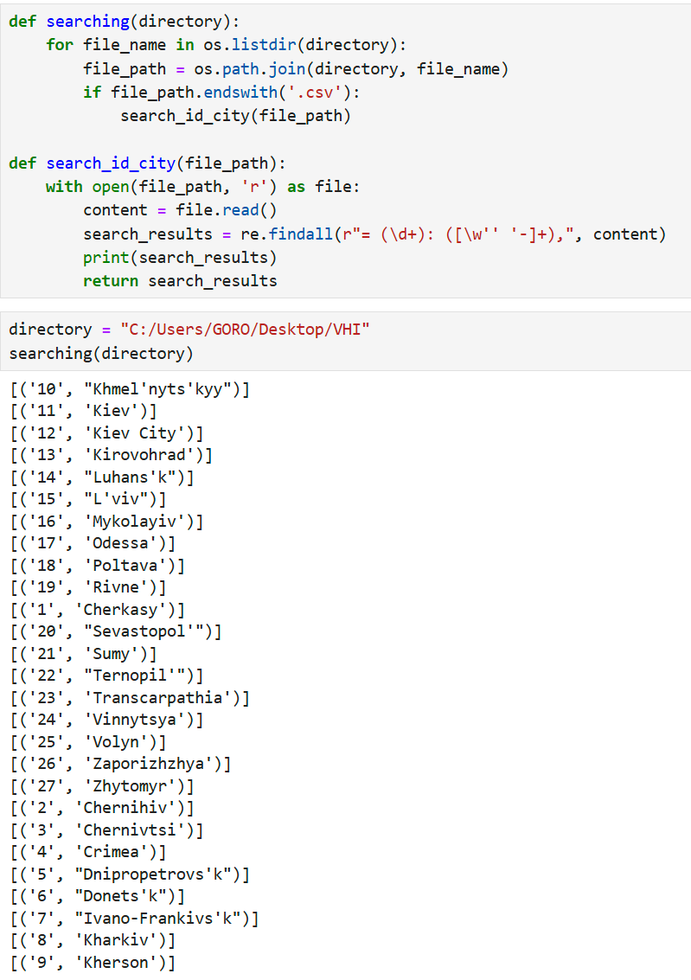

Змінив індекси областей, які використані на порталі NOAA на наступні  
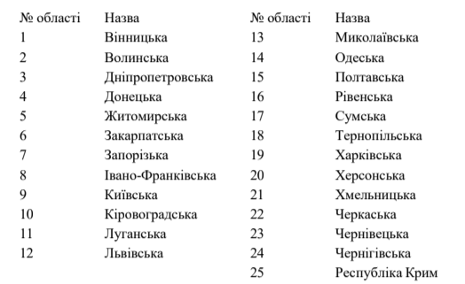

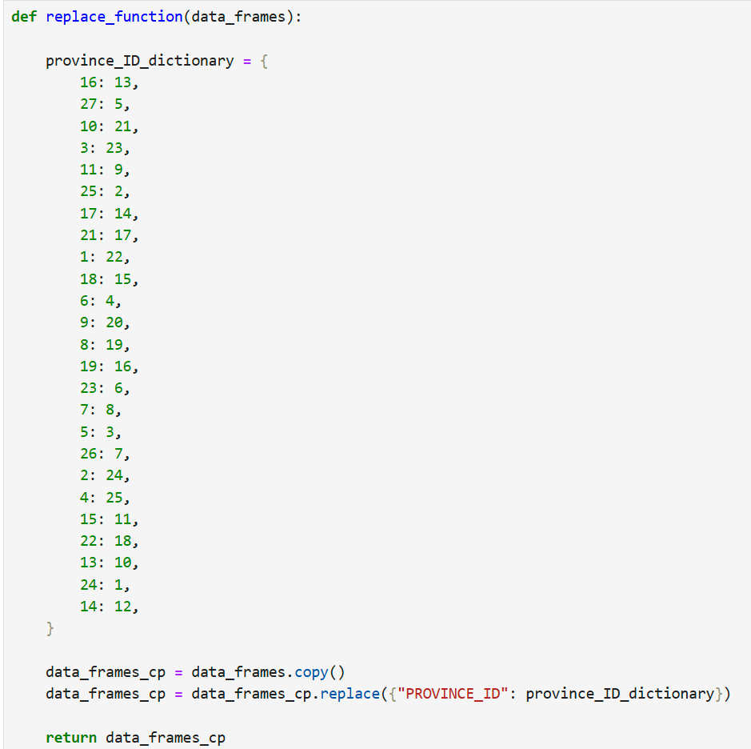

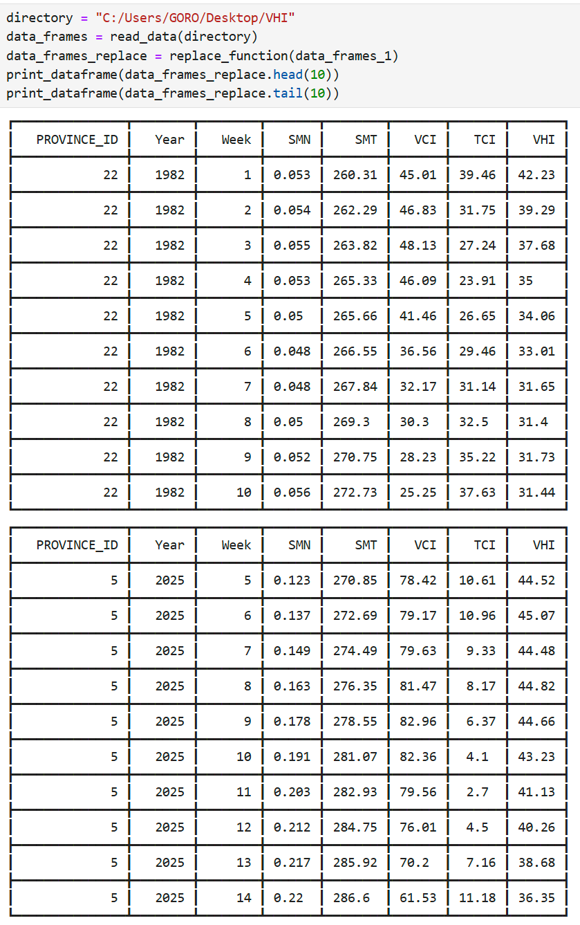

Процедура для формування вибірок наступного виду  
1) Ряд VHI для області за вказаний рік, пошук екстремумів(min та max)

2) Ряд VHI за вказаний діапазон років для вказаних областей, виявити роки, протягом яких екстремальні посухи торкнулися більше вказаного відсотка областей по Україні (20% - 5 областей з 25)

3) Аналогічно для помірних посух

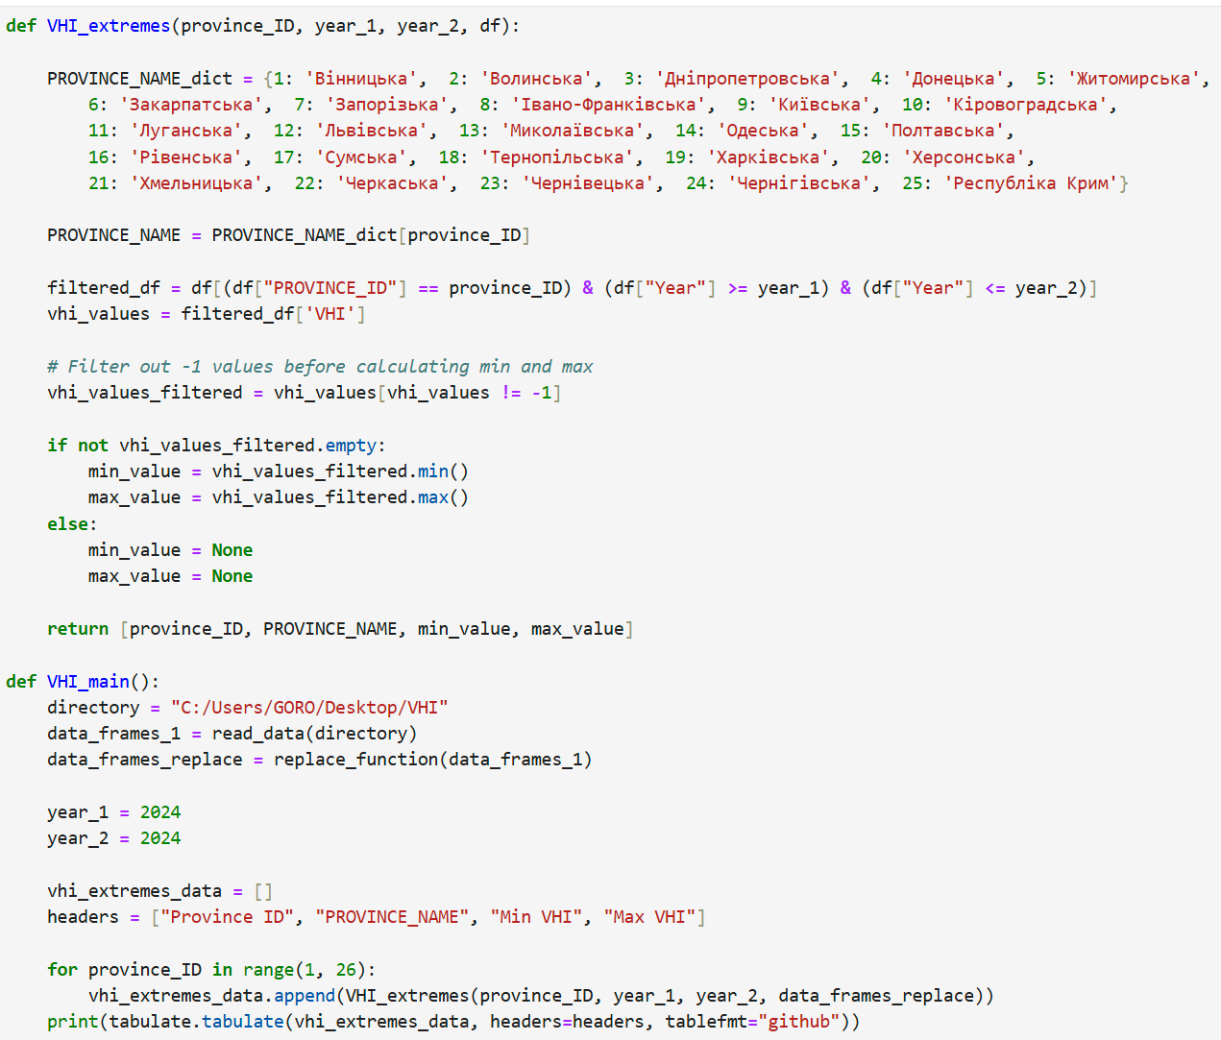



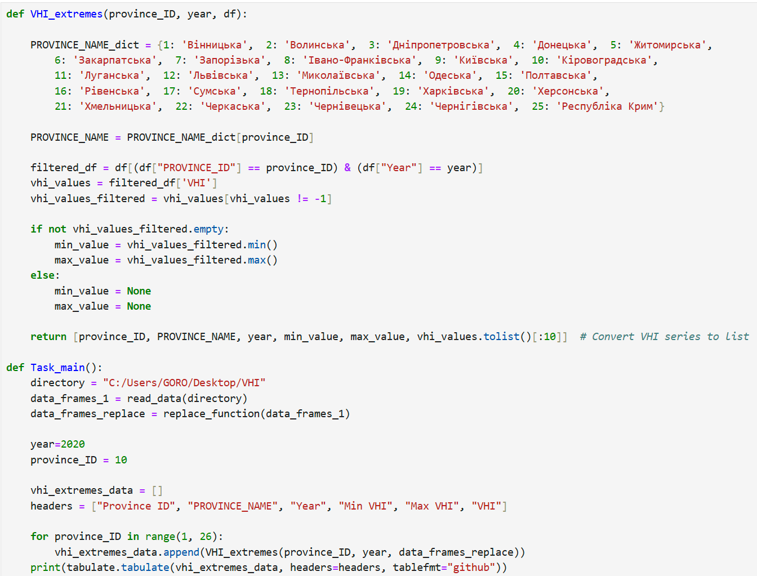

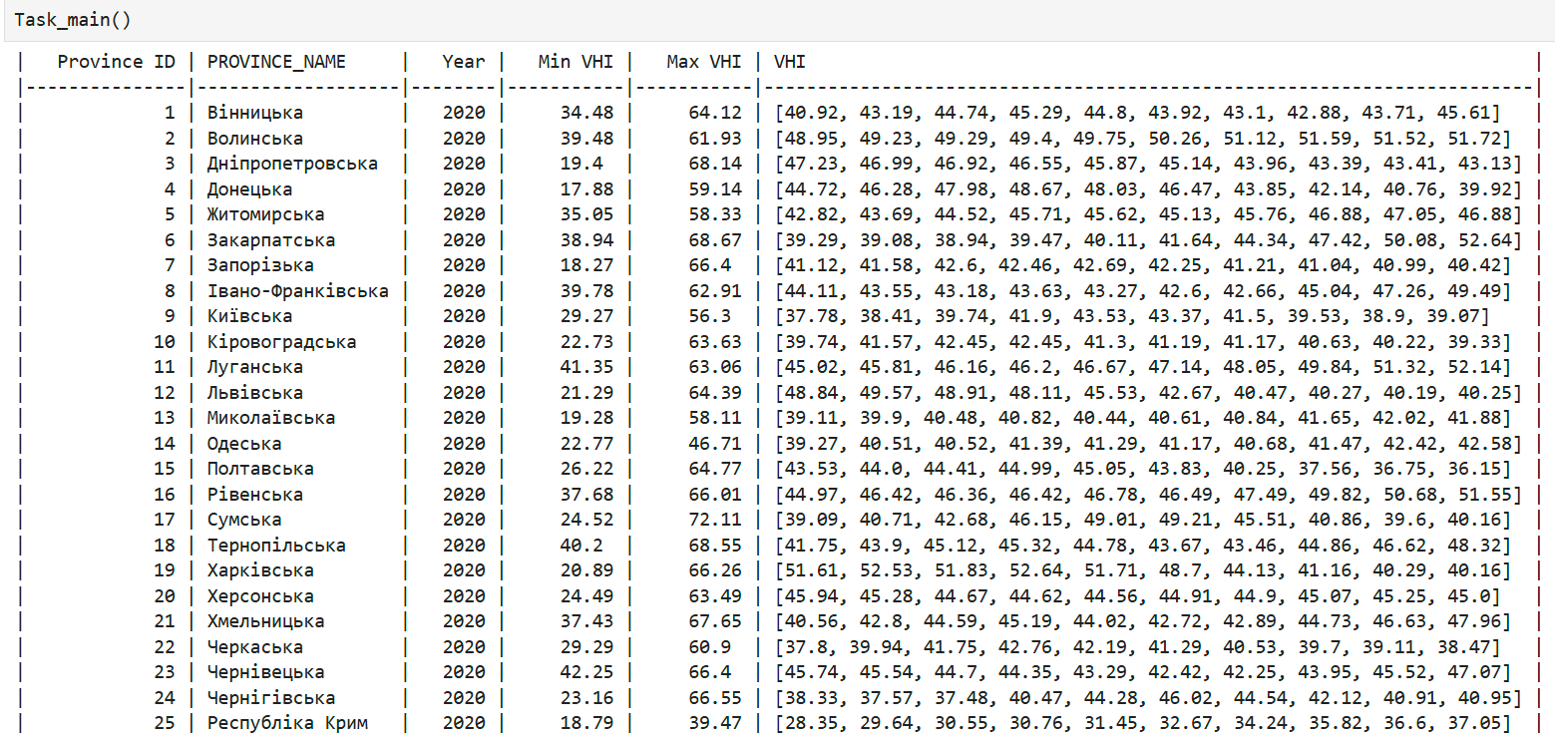

Ряд VHI за вказаний діапазон років для вказаних областей, виявити роки протягом яких екстремальні посухи торкнулися більше вказаного відсотка областей по Україні (20% областей - 5 областей з 25)

Аналогічно для помірних посух

